运通汇会员卡券系统设计说明书

信息技术部
2017年2月
文档信息
文档编号： | WINTOPCP-V2 | 项目名称： | 运通汇会员卡券系统需求设计说明书
编 撰： | 付陈林 | 编撰日期： | 2017-2-6
审 核： |  | 审核日期：

目录
1 引言 4
1.1 编写目的 4
1.2 项目背景 4
1.3 定义 4
1.4 参考资料 4
2 总业务流程 5
2.1 用户角色 5
2.2 总流程 5
2.3 业务流程 5
3 合作项目 5
3.1 功能描述 5
3.1.1 合作供应商名录 5
3.1.2 供应商授权 5
4 产品管理 6
4.1 功能描述 6
4.2 功能详情 6
4.2.1 产品分类 6
4.2.2 产品品牌 6
4.2.3 服务类型 7
4.2.4 服务产品 7
5 卡券管理 8
5.1 功能描述 8
5.2 功能详情 8
5.2.1 卡券基础设置 8
5.2.2 卡券设置 9
5.2.3 卡券审核 9
5.2.4 卡包设置 10
5.2.5 卡包审批 10
6 储值管理 11
6.1 功能描述 11
6.2 功能详情 11
6.2.1 储值设置 11
7 会员管理 12
7.1 功能描述 12
7.2 功能详情 12
7.2.1 会员组别 12
7.2.2 会员级别 13
7.2.3 会员提醒 13
7.2.4 会员管理 14
7.2.5 会员认证审批 14
7.2.6 会员认证列表 15
8 业务操作 16
8.1 功能描述 16
8.2 功能详情 16
8.2.1 卡券兑换码生成 16
8.2.2 卡券兑换码发放 17
8.2.3 卡券购买 17
8.2.4 卡包购买 18
8.2.5 会员储值 18
8.2.6 卡券消费 19
8.2.7 储值消费 19
9 操作记录 20
9.1 功能描述 20
9.2 功能详情 20
9.2.1 卡券销售记录 20
9.2.2 卡包销售记录 20
9.2.3 卡券发放记录 21
9.2.4 供应商扫描记录 21
9.2.5 卡券消费记录 22
9.2.6 会员储值记录 22
9.2.7 储值消费记录 23

引言

编写目的
主要说明“运通汇会员卡券系统”的详细设计，详细、准确地说明项目的任务和具体实现功能，准确描述待开发系统的全部功能、性能、安全性和可靠性，为项目立项、开发、建设、实施提供良好的基础。本文档的预期读者为项目的审批、立项、管理、开发等人员。

项目背景
鉴于目前商周系统无法实现线上线下消费管理，集团信息管理部开发一套会员系统与目前店里的实际业务相结合，并向互联网靠拢，实现线上线下一体化，并考虑到与财务系统对接。

定义
● ● WINTOMCRM：
■ ■ 运通汇会员卡券系统需求设计说明书

参考资料
《各店会员规章制度》

总业务流程

用户角色

用户角色描述：
用户角色 | 用户描述
客户 | 线上、线下使用会员系统的用户，
收银人员 | 4S店内容进行收银的人员
会计人员
财务经理
客户经理
服务顾问
市场人员
后勤人员

总流程

《图一》业务总流程

业务流程
《图二》处理业务流程（分角色）

合作项目

功能描述
配置合作供应商的信息，已经供应商授权，一个供应商下面可以有多个授权用户，
例如：新时代洗车行该供应商是北京运通博恩的供应商，则该供应商可以包含多供应商授权，
供应商授权，包括张三、李四、王五，都可以进行扫描销券

合作供应商名录

功能描述
汇总所有的消费类型。

列表页
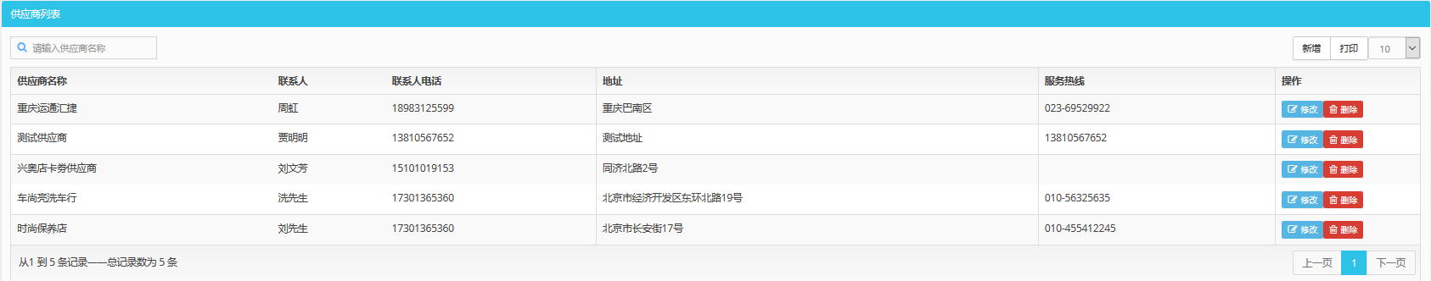

编辑页
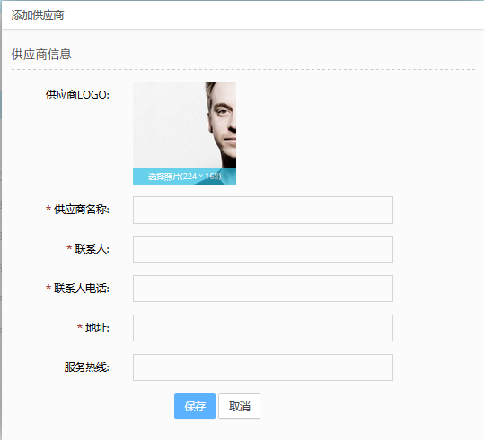

表结构
  - 字段(wt_supplier)
字段名称 | 字段类型 | 字段编码 | 是否必录 | 长度 | 说明
主键 | bigint | id | 是 | 20
4S店主键 | bigint | service_network_id | 否 | 20
部门主键 | bigint | department_id | 是 | 20
平台主键 | bigint | wecat_platform_id | 否 | 20
名称 | varchar | supplier_name | 是 | 128
电话 | varchar | supplier_tel | 是 | 128
门头照 | varchar | supplier_photo | 否 | 128
地址 | varchar | supplier_address | 是 | 512
联系人 | varchar | link_man | 是 | 100
联系电话 | varchar | link_phone | 是 | 50
创建人 | bigint | create_person | 是 | 20
创建时间 | timestamp | create_time | 是 | 0
修改人 | bigint | modify_person | 是 | 20
修改时间 | timestamp | modify_time | 否 | 0
删除时间 | timestamp | del_time | 否 | 0
删除人 | bigint | del_person | 否 | 20
删除状态 | enum | del_flag | 否 | 0 | 0未删除 1已删除

业务逻辑
- 按照部门进行过滤，各部门只能看到各自的数据
- 拥有管理范围的人员，按照管理范围进行过滤
- 只能够逻辑删除，不能物理删除
- 已经被业务引用的单据不能够删除
- 必录字段要进行必录校验

供应商授权

功能描述
对供应商的用户进行授权操作，授权给这个用户能够进行扫券，同时指定能够扫什么券

列表页
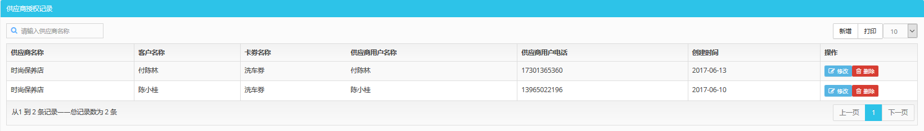

编辑页
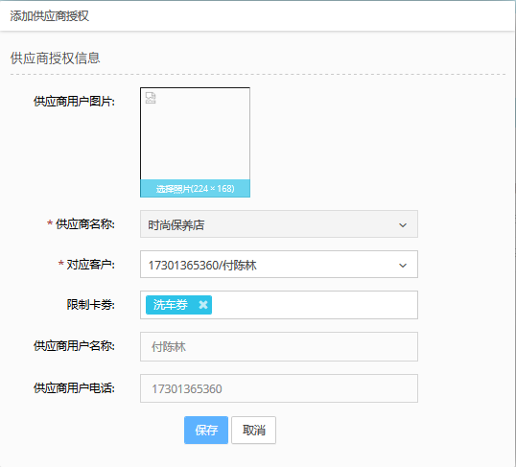

表结构
  - 供应商授权(wt_ supplier_auth)
字段名称 | 字段类型 | 字段编码 | 是否必录 | 长度 | 说明
主键 | bigint | id | 是 | 20
4S店主键 | bigint | service_network_id | 否 | 20
部门主键 | bigint | department_id | 是 | 20
平台主键 | bigint | wecat_platform_id | 否 | 20
供应商主键 | bigint | supplier_id | 是 | 128
供应商用户名称 | varchar | supplier_person_name | 是 | 128
供应商用户电话 | varchar | supplier_person_phone | 是 | 128
供应商用户头像 | varchar | supplier_person_photo | 否 | 128
客户id | bigint | customer_id | 是 | 20
OPENid | varchar | open_id | 是 | 128
unionID | varchar | union_id | 是 | 128
创建人 | bigint | create_person | 是 | 20
创建时间 | timestamp | create_time | 是 | 0
修改人 | bigint | modify_person | 是 | 20
修改时间 | timestamp | modify_time | 否 | 0
删除时间 | timestamp | del_time | 否 | 0
删除人 | bigint | del_person | 否 | 20
删除状态 | enum | del_flag | 否 | 0 | 0未删除 1已删除
  - 供应商授权卡券(wt_ supplier_auth_coupon)
字段名称 | 字段类型 | 字段编码 | 是否必录 | 长度 | 说明
主键 | bigint | id | 是 | 20
供应商授权id | bigint | supplier_auth_id | 否 | 20
卡券id | bigint | coupon_id | 是 | 20

业务逻辑
- 按照部门进行过滤，各部门只能看到各自的数据
- 拥有管理范围的人员，按照管理范围进行过滤
- 只能够逻辑删除，不能物理删除
- 已经被业务引用的单据不能够删除
- 必录字段要进行必录校验

产品管理

功能描述

功能详情

产品分类

功能描述

列表页

编辑页

表结构
  - 产品分类(wt_product_type)

业务逻辑

产品品牌

业务描述

列表界面

编辑界面

表结构
  - 产品品牌(wt_product_brand)

业务逻辑

服务类型

业务描述

列表页

编辑页

表结构
  - 服务类型(wt_service_type)

业务逻辑

服务产品

业务描述

列表页

编辑页

表结构
  - 服务产品(wt_service_product)

业务逻辑

卡券管理

功能描述
对卡券进行分类，卡券本身进行设置以及审批，卡包的设置以及审批，

功能详情

卡券基础设置

业务描述
卡券基础设置，是对卡券进行分类处理，从类型上区分代金券、抵用券、折扣券等，从费用类型上进行区分工时费、材料费、保险费。从这两个角度对卡券进行组合分类。

列表页
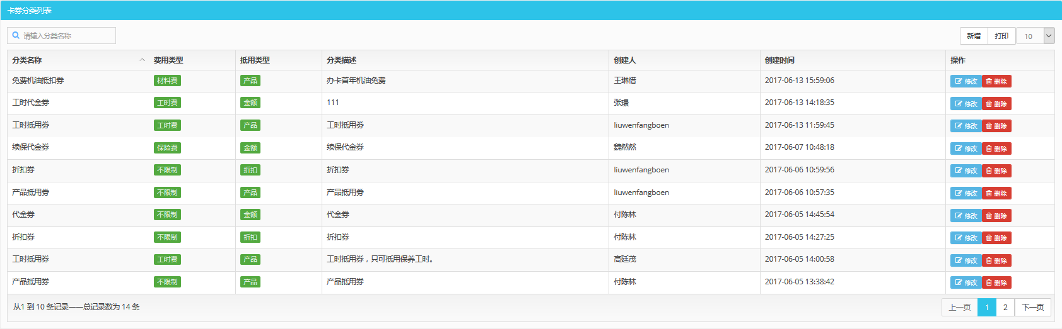

编辑页
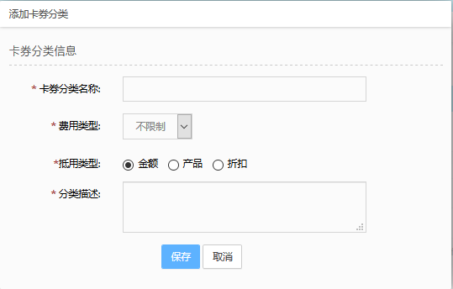

表结构
  - 卡券基础设置(wt_coupon_type)
字段名称 | 字段类型 | 字段编码 | 是否必录 | 长度 | 说明
主键 | bigint | id | 是 | 20
4S店主键 | bigint | service_network_id | 否 | 20
部门主键 | bigint | department_id | 是 | 20
平台主键 | bigint | wecat_platform_id | 否 | 20
分类名称 | varchar | coupon_type_name | 是 | 128
分类编码 | varchar | coupon_type_code | 是 | 128
卡券类型状态 | enum | coupon_type_status | 是 | 0 | 0有效 1无效
卡券使用类型 | enum | coupon_use_type | 是 | 0 | 0金额 1产品 2折扣
卡券使用范围 | enum | coupon_use_range | 是 | 0 | 0会员 1 4S店 3 平台
卡券类型描述 | varchar | coupon_type_desc | 是 | 50
费用类型 | enum | cost_type | 是 | 0 | ‘0’ 不限制 ‘1’ 限制工时费 ‘2’ 限制材料费，‘3’限制保险费
创建人 | bigint | create_person | 是 | 20
创建时间 | timestamp | create_time | 是 | 0
修改人 | bigint | modify_person | 是 | 20
修改时间 | timestamp | modify_time | 否 | 0
删除时间 | timestamp | del_time | 否 | 0
删除人 | bigint | del_person | 否 | 20
删除状态 | enum | del_flag | 否 | 0 | 0未删除 1已删除

业务逻辑
- 按照部门进行过滤，各部门只能看到各自的数据
- 拥有管理范围的人员，按照管理范围进行过滤
- 只能够逻辑删除，不能物理删除
- 已经被业务引用的单据不能够删除
- 必录字段要进行必录校验

卡券设置

业务描述
对卡券的基础信息、规则进行设置，决定一张卡券最原始的信息。

列表页
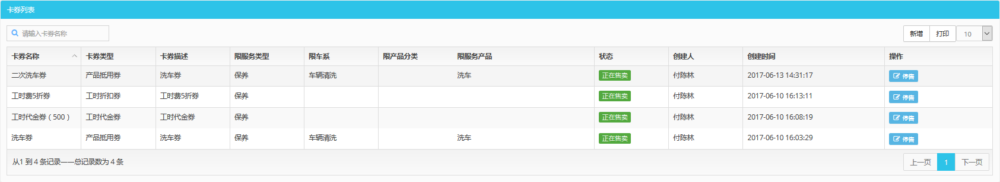

编辑页
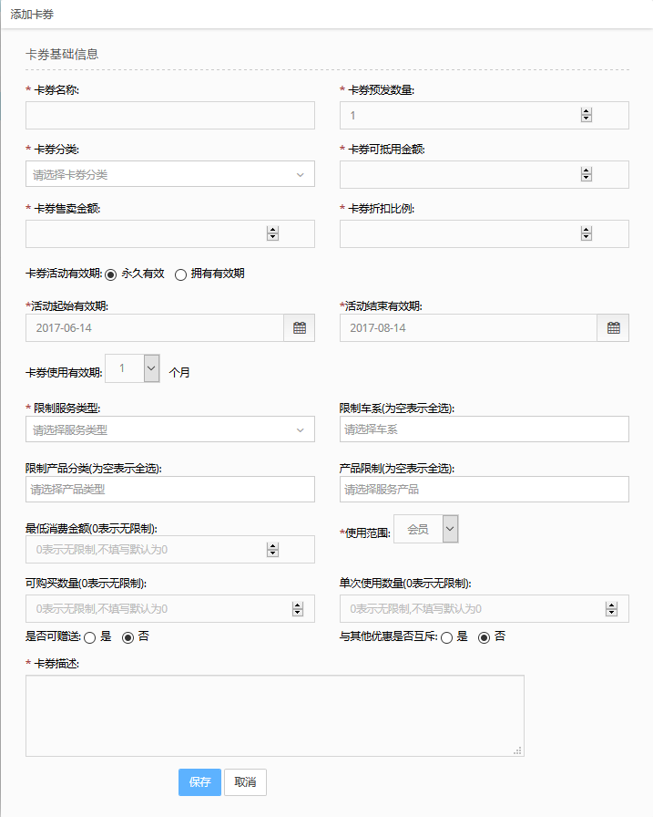

表结构
  - 卡券设置(wt_coupon)
字段名称 | 字段类型 | 字段编码 | 是否必录 | 长度 | 说明
主键 | bigint | id | 是 | 20
4S店主键 | bigint | service_network_id | 否 | 20
部门主键 | bigint | department_id | 是 | 20
平台主键 | bigint | wecat_platform_id | 否 | 20
卡券名称 | varchar | coupon_name | 是 | 128
卡券分类 | bigint | coupon_type_id | 是 | 128
批次号 | varchar | batch_no | 是 | 20
卡券预发数量 | int | create_num | 是 | 10
卡券已发售数量 | int | create_alive | 是 | 10
卡券卡抵用金额 | decimal | coupon_org_amounts | 是 | 10(2)
卡券售卖金额 | decimal | coupon_amounts | 是 | 10(2)
卡券折扣比例 | decimal | coupon_discount | 是 | 10(2)
发售有效期 | enum | coupon_active_date | 是 | 0 | 0：永久有效 1：拥有有效期
发售起始有效期 | timestamp | coupon_active_start_date | 是 | 20
发售结束有效期 | timestamp | coupon_active_end_date | 是
使用有效期 | enum | coupon_begin_type | 是 |  | 1是购买之日起算，2是自定义
使用起始有效期 | timestamp | coupon_begin_date | 是
使用有效期时长 | int | coupon_use_month | 是
卡券描述 | varchar | coupon_desc | 是
最低消费金额 | decimal | minimum_consumption | 是 |  | 0表示不限制
可购买数量 | int | available_num | 是 |  | 0表示不限制
单次使用数量 | int | single_use_num | 是 |  | 0表示不限制
是否可赠送 | enum | is_present | 是 |  | ‘0’ 是 ‘1’ 否
卡券使用范围 | enum | coupon_use_range | 是 |  | ‘0’ 会员 ‘1’ 4S店 ‘2’ 平台
与其他优惠互斥 | enum | sale_mutex | 是 |  | ‘0’ 是 ‘1’ 否
卡券状态 | enum | status | 是 |  | 0：未激活 1：已激活 2：失效，3：停售
创建人 | bigint | create_person | 是
创建时间 | timestamp | create_time | 是
修改人 | bigint | modify_person | 是
修改时间 | timestamp | modify_time | 是 | 0
  - 卡券服务类型表(wt_coupon_auto_family)
字段名称 | 字段类型 | 字段编码 | 是否必录 | 长度 | 说明
主键 | bigint | id | 是 | 20
服务类型主键 | bigint | service_type_id | 是 | 20
卡券主键 | bigint | coupon_id | 是 | 20
  - 卡券车系表(wt_coupon_auto_family)
字段名称 | 字段类型 | 字段编码 | 是否必录 | 长度 | 说明
主键 | bigint | id | 是 | 20
车系主键 | bigint | auto_family_id | 是 | 20
卡券主键 | bigint | coupon_id | 是 | 20
  - 卡券产品分类表(wt_coupon_product_type)
字段名称 | 字段类型 | 字段编码 | 是否必录 | 长度 | 说明
主键 | bigint | id | 是 | 20
产品分类主键 | bigint | product_type_id | 是 | 20
卡券主键 | bigint | coupon_id | 是 | 20
  - 卡券服务产品表(wt_coupon_service_product)
字段名称 | 字段类型 | 字段编码 | 是否必录 | 长度 | 说明
主键 | bigint | id | 是 | 20
产品主键 | bigint | service_product_id | 是 | 20
卡券主键 | bigint | coupon_id | 是 | 20

业务逻辑
- 按照部门进行过滤，各部门只能看到各自的数据
- 拥有管理范围的人员，按照管理范围进行过滤
- 卡券可以进行停售、起售。停售后的卡券不能够进行售卖
- 发售有效期到期后卡券变为失效，不能起售或者售卖
- 必录字段要进行必录校验

卡券审核

业务描述
对卡券进行审批操作，通过审批的卡券才能够进行销售，

列表页
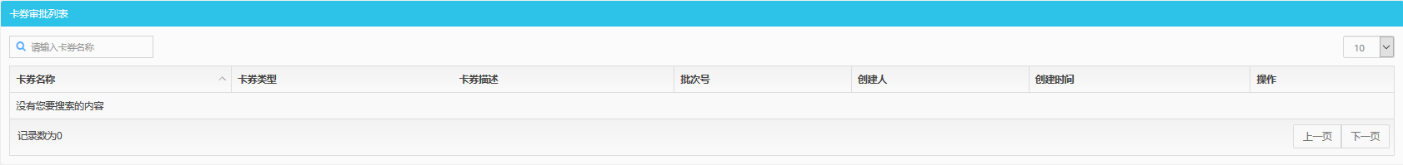

编辑页
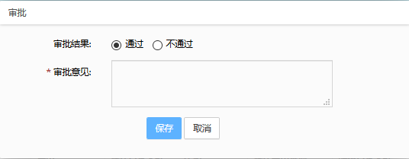

表结构
  - 卡券审批(wt_coupon_approve)
字段名称 | 字段类型 | 字段编码 | 是否必录 | 长度 | 说明
主键 | bigint | id | 是 | 20
卡券主键 | bigint | coupon_id | 是 | 20
审批人主键 | bigint | approve_person_id | 是 | 20
审批意见主键 | varchar | approve_opinion | 是 | 512
审批结果 | enum | approve_result | 是 | 0 | ‘0’通过‘1’ 不通过
审批时间 | timestamp | approve_time | 是 | 0

业务逻辑
- 按照部门进行过滤，各部门只能看到各自的数据
- 必录字段要进行必录校验

卡包设置

业务描述
对卡券进行组合销售，形成一个套餐组合销售

列表页
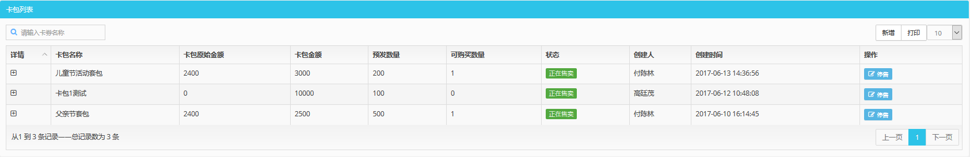

编辑页
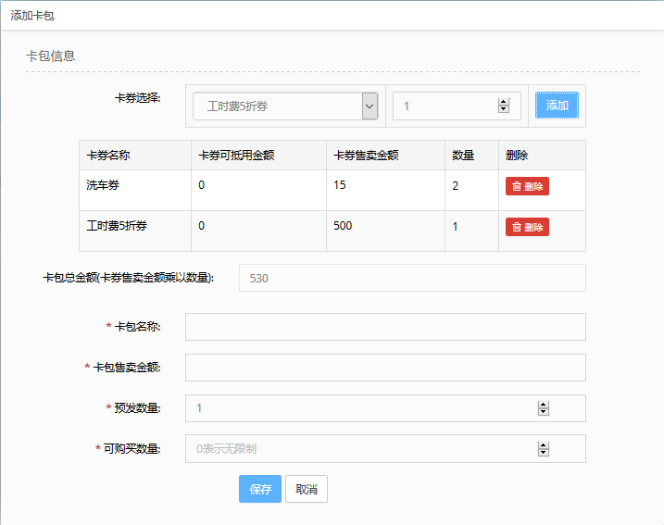

表结构
  - 卡包设置(wt_coupon_package)
字段名称 | 字段类型 | 字段编码 | 是否必录 | 长度 | 说明
主键 | bigint | id | 是 | 20
4S店主键 | bigint | service_network_id | 否 | 20
部门主键 | bigint | department_id | 是 | 20
平台主键 | bigint | wecat_platform_id | 否 | 20
卡包名称 | varchar | package_name | 是 | 128
原始金额 | decimal | package_org_amounts | 是 | 10(2)
售卖金额 | decimal | package_amounts | 是 | 10(2) | 0有效 1无效
可购买数量 | int | available_num | 是 | 10 | 0金额 1产品 2折扣
卡包预发数量 | int | create_num | 是 | 10 | 0会员 1 4S店 3 平台
卡包已发售数量 | int | create_alive | 是 | 10
剩余数量 | int | residue_num | 是 | 10
卡包状态 | enum | status | 是 | 0 | '0':未激活 '1':已激活 '2'失效 ‘3’停售
创建人 | bigint | create_person | 是 | 20
创建时间 | timestamp | create_time | 是 | 0
修改人 | bigint | modify_person | 是 | 20
修改时间 | timestamp | modify_time | 否 | 0
删除时间 | timestamp | del_time | 否 | 0
删除人 | bigint | del_person | 否 | 20
删除状态 | enum | del_flag | 否 | 0 | 0未删除 1已删除
  - 卡包明细表(wt_coupon_package_detail)
字段名称 | 字段类型 | 字段编码 | 是否必录 | 长度 | 说明
主键 | bigint | id | 是 | 20
4S店主键 | bigint | service_network_id | 否 | 20
部门主键 | bigint | department_id | 是 | 20
平台主键 | bigint | wecat_platform_id | 否 | 20
卡包主键 | bigint | coupon_package_id | 是 | 20
卡券主键 | bigint | coupon_id | 是 | 20
卡券数量 | int | coupon_num | 是 | 4
总金额 | decimal | total_amounts | 是 | 10(2)
创建人 | bigint | create_person | 是 | 20
创建时间 | timestamp | create_time | 是 | 0
修改人 | bigint | modify_person | 是 | 20
修改时间 | timestamp | modify_time | 否 | 0

业务逻辑
- 按照部门进行过滤，各部门只能看到各自的数据
- 拥有管理范围的人员，按照管理范围进行过滤
- 卡包可以进行停售、起售。停售后的卡包不能够进行售卖
- 必录字段要进行必录校验

卡包审批

业务描述
对设置的卡包进行审批操作，审批通过的卡包才能够进行销售

列表页
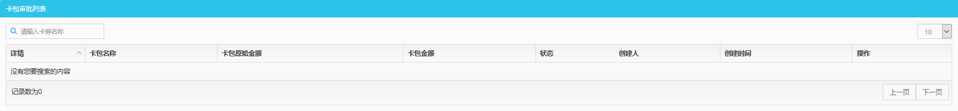

编辑页

表结构
  - 卡包审批(wt_coupon_package_approve)
字段名称 | 字段类型 | 字段编码 | 是否必录 | 长度 | 说明
主键 | bigint | id | 是 | 20
卡券主键 | bigint | coupon_id | 是 | 20
审批人主键 | bigint | approve_person_id | 是 | 20
审批意见主键 | varchar | approve_opinion | 是 | 512
审批结果 | enum | approve_result | 是 | 0 | ‘0’通过‘1’ 不通过
审批时间 | timestamp | approve_time | 是 | 0

业务逻辑
- 按照部门进行过滤，各部门只能看到各自的数据
- 必录字段要进行必录校验

储值管理

功能描述
制定储值模板信息，方便储值的时候快速充值。

功能详情

储值设置

业务描述
制定储值模板信息，方便储值的时候快速充值。

列表页
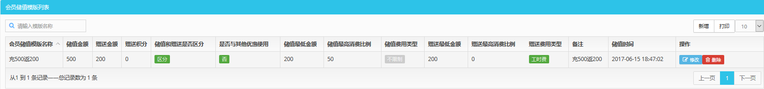

编辑页
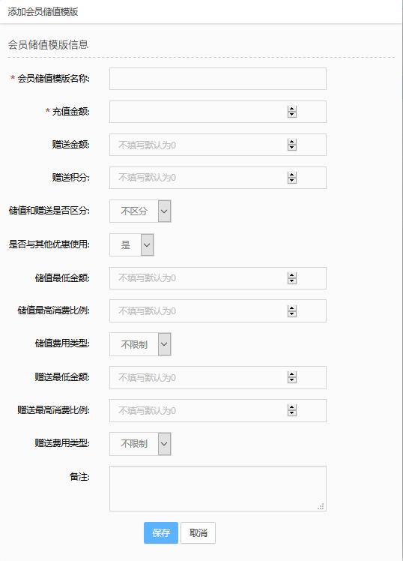

表结构
  - 储值设置 (wt_member_stored_template)
字段名称 | 字段类型 | 字段编码 | 是否必录 | 长度 | 说明
主键 | bigint | id | 是 | 20
4S店主键 | bigint | service_network_id | 否 | 20
部门主键 | bigint | department_id | 是 | 20
平台主键 | bigint | wecat_platform_id | 否 | 20
储值模板名称 | varchar | template_name | 是 | 255
本次充值金额 | decimal | stored_figures | 是 | 10(2)
充值时赠送金额 | decimal | present_figures | 是 | 10(2)
储值赠送积分 | decimal | present_score | 是 | 10
储值和赠送是否区分 | enum | use_type | 是 | 10 | 0不区分，1区分
是否与其他优惠同时使用 | enum | sale_mutex | 是 | 10 | ‘0’ 是 ‘1’ 否
储值最低消费金额才能使用 | decimal | stored_min_figures | 否 | 10(2) | 针对储值
储值金额最高消费比例 | decimal | stored_max_scale | 否 | 10(2) | 针对储值
储值费用类型 | enum | stored_ cost_type | 是 | 0 | 0不限制，1工时费，2材料费，3保险费
赠送最低消费金额才能使用 | decimal | present_min_figures | 否 | 10(2) | 针对赠送
赠送金额最高消费比例 | decimal | present_max_scale | 否 | 10(2) | 针对赠送
赠送费用类型 | enum | present_cost_type | 是 | 0 | 0不限制，1工时费，2材料费，3保险费
储值状态 | enum | status | 是 | 0 | 0：未激活 1：已激活 2：失效，3：停售
备注 | varchar | stored_desc | 否 | 255
创建人 | bigint | create_person | 是
创建时间 | timestamp | create_time | 是 | 0
修改人 | bigint | modify_person | 是 | 20
修改时间 | timestamp | modify_time | 否 | 0

业务逻辑
- 按照部门进行过滤，各部门只能看到各自的数据
- 拥有管理范围的人员，按照管理范围进行过滤
- 储值模板可以进行停售、起售。停售后的储值模板不能够进行售卖
- 必录字段要进行必录校验

会员管理

功能描述
对会员的等级，各等级享受的权益，等级的升级制度会员本身等进行

功能详情

会员章程

业务描述
会员章程，承载着会员的会员章程信息，会员注册协议等信息，权益扣除

列表页

编辑页

表结构
  - 会员章程 (wt_member_ constitution)
字段名称 | 字段类型 | 字段编码 | 是否必录 | 长度 | 说明
主键 | bigint | id | 是 | 20
4S店主键 | bigint | service_network_id | 否 | 20
部门主键 | bigint | department_id | 是 | 20
平台主键 | bigint | wecat_platform_id | 否 | 20
章程信息 | varchar | constitution_info | 是 | 512
注册协议 | varchar | registration_info | 是 | 512
创建人 | bigint | create_person | 是 | 20
创建时间 | timestamp | create_time | 是 | 0
修改人 | bigint | modify_person | 是 | 20
修改时间 | timestamp | modify_time | 否 | 0

业务逻辑
- 按照部门进行过滤，各部门只能看到各自的数据
- 拥有管理范围的人员，按照管理范围进行过滤
- 每个部门只能够录入一条数据
- 必录字段要进行必录校验

条件参数

业务描述
条件参数决定着后续，会员的积分累计规则、会员积分抵现规则、会员优惠折扣规则的判断条件，这个统一由管理人员进行编辑进行编辑，其他人员不可操作。

列表页
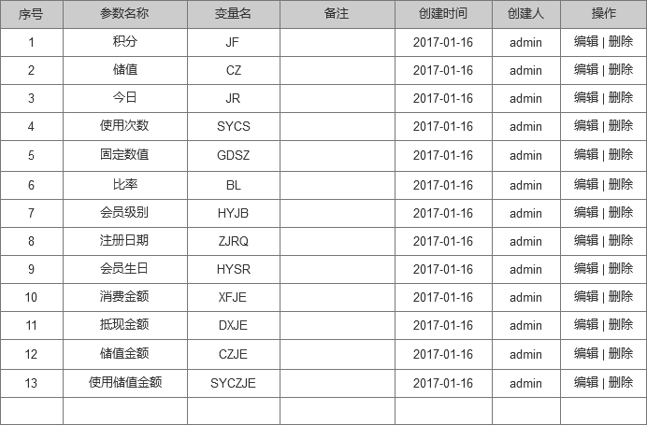

编辑页

表结构
  - 条件参数 (wt_ condition_ parameter)
字段名称 | 字段类型 | 字段编码 | 是否必录 | 长度 | 说明
主键 | bigint | id | 是 | 20
4S店主键 | bigint | service_network_id | 否 | 20
部门主键 | bigint | department_id | 是 | 20
平台主键 | bigint | wecat_platform_id | 否 | 20
参数名称 | varchar | parameter_name | 是 | 512
变量名 | varchar | parameter_code | 是 | 512
创建人 | bigint | create_person | 是 | 20
创建时间 | timestamp | create_time | 是 | 0
修改人 | bigint | modify_person | 是 | 20
修改时间 | timestamp | modify_time | 否 | 0

业务逻辑
- 按照部门进行过滤，各部门只能看到各自的数据
- 拥有管理范围的人员，按照管理范围进行过滤
- 数据统一由管理员进行维护，其他人员不可维护
- 必录字段要进行必录校验

会员积分累计规则

业务描述
对会员的积分累计规则进行制定，是针对用户在充值及消费的时候进行返积分处理时使用到的规则，

列表页
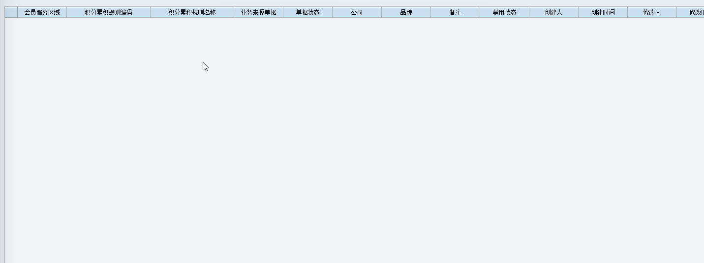

编辑页
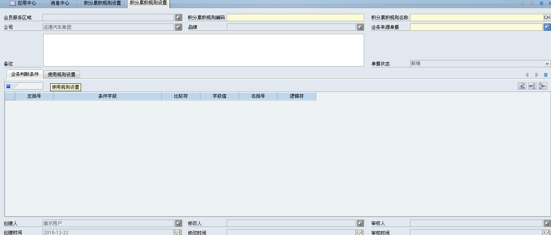

表结构
  - 积分累计规则 (wt_integral_accumulate_rule)
字段名称 | 字段类型 | 字段编码 | 是否必录 | 长度 | 说明
主键 | bigint | id | 是 | 20
4S店主键 | bigint | service_network_id | 否 | 20
部门主键 | bigint | department_id | 是 | 20
平台主键 | bigint | wecat_platform_id | 否 | 20
规则名称 | varchar | name | 是 | 512
规则编码 | varchar | code | 是 | 512
业务来源 | enum | operation_source | 是 | 20 | ‘0’ 储值 ‘1’消费
状态 | timestamp | status | 是 | 0 | ‘0’ 启用 ‘1’禁用
备注 | bigint | remark | 是 | 20
规则公式 | varchar | rule_formula | 是 | 512
积分类型 | enum | integral_type | 是 | 0 | ‘0’ 不参与积分‘1’一次性积分，‘2’按比例积分
费用类型 | enum | cost_type | 是 | 0 | 0不限制，1工时费，2材料费，3保险费
一次性积分数 | decimal | integeral_num | 是 | 10(2)
金额参与比例 | decimal | amount_scale | 是 | 10(2) | 消费的金额，可以参与积分的比例，默认是100%
积分累计比例 | decimal | integeral_scale | 是 | 10(2) | 积分累计比例，是由消费金额转换成积分的一个比例
计算方式 | enum | settlement | 是 | 0 | 结算方式 1:四舍五入 2:向上取整
创建人 | bigint | create_person | 是 | 20
创建时间 | timestamp | create_time | 是 | 0
修改人 | bigint | modify_person | 是 | 20
修改时间 | timestamp | modify_time | 否 | 0
  - 判断条件（wt_integral_accumulate_term）
字段名称 | 字段类型 | 字段编码 | 是否必录 | 长度 | 说明
主键 | bigint | id | 是 | 20
积分累计规则主键 | bigint | integral_accumulate_rule_id | 是 | 20
左括号 | varchar | left_bracket | 是 | 128
条件参数 | bigint | condition_ parameter | 是
比较符号 | enum | compare_sign | 是 |  | ‘0’等于，‘1’大于，‘2’大于等于，‘3’小于，‘4’小于等于
比较值 | decimal | compare_value | 是
右括号 | varchar | right_bracket | 是 | 128
与下一表达式关系 | enum | logic_sign | 是 | 0 | ‘0’ 且 ‘1’或

业务逻辑
- 按照部门进行过滤，各部门只能看到各自的数据
- 拥有管理范围的人员，按照管理范围进行过滤
- 后期补充
- 必录字段要进行必录校验

会员积分抵现规则

业务描述
积分抵现，在会员消费的时候，会员使用积分抵现的规则

列表页
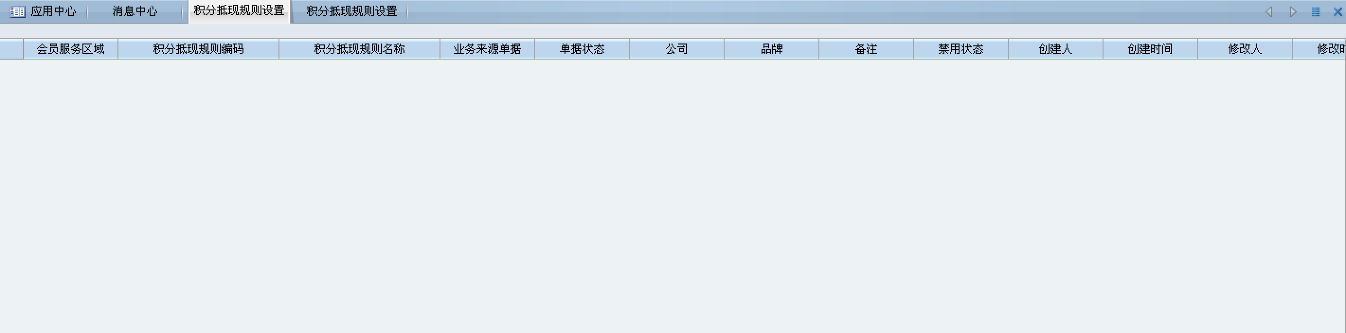

编辑页
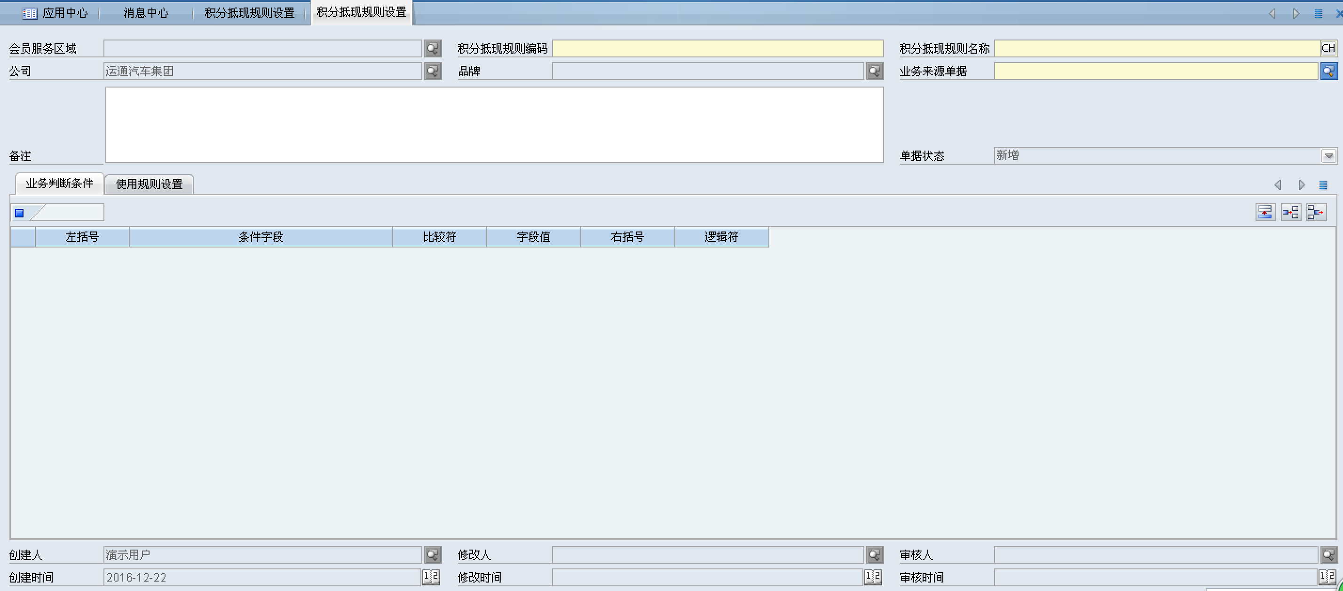

表结构
  - 积分抵现规则 (wt_integral_deduction_rule)
字段名称 | 字段类型 | 字段编码 | 是否必录 | 长度 | 说明
主键 | bigint | id | 是 | 20
4S店主键 | bigint | service_network_id | 否 | 20
部门主键 | bigint | department_id | 是 | 20
平台主键 | bigint | wecat_platform_id | 否 | 20
规则名称 | varchar | name | 是 | 512
规则编码 | varchar | code | 是 | 512
业务来源 | enum | operation_source | 是 | 20 | ‘1’消费结账
状态 | timestamp | status | 是 | 0 | ‘0’ 启用 ‘1’禁用
备注 | bigint | remark | 是 | 20
规则公式 | varchar | rule_formula | 是 | 512
抵现类型 | enum | deduction_type | 是 | 0 | ‘0’不参与 ‘1’参与
可抵现最高比例 | decimal | attach_scale |  |  | 可以抵现的积分占总可用积分的多少比例
抵现比例 | decimal | deduction_scale |  |  | 一个积分抵多少钱
创建人 | bigint | create_person | 是 | 20
创建时间 | timestamp | create_time | 是 | 0
修改人 | bigint | modify_person | 是 | 20
修改时间 | timestamp | modify_time | 否 | 0
  - 判断条件（wt_integral_deduction_term）
字段名称 | 字段类型 | 字段编码 | 是否必录 | 长度 | 说明
主键 | bigint | id | 是 | 20
积分抵现规则主键 | bigint | integral_deduction_rule_id | 是 | 20
左括号 | varchar | left_bracket | 是 | 128
条件参数 | bigint | condition_ parameter | 是
比较符号 | enum | compare_sign | 是 |  | ‘0’等于，‘1’大于，‘2’大于等于，‘3’小于，‘4’小于等于
比较值 | decimal | compare_value | 是
右括号 | varchar | right_bracket | 是 | 128
与下一表达式关系 | enum | logic_sign | 是 | 0 | ‘0’ 且 ‘1’或

业务逻辑
- 按照部门进行过滤，各部门只能看到各自的数据
- 拥有管理范围的人员，按照管理范围进行过滤
- 后期补充
- 必录字段要进行必录校验

会员优惠折扣规则

业务描述
会员享受的折扣优惠。

列表页
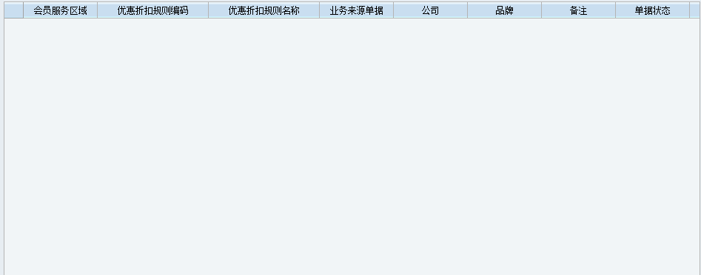

编辑页
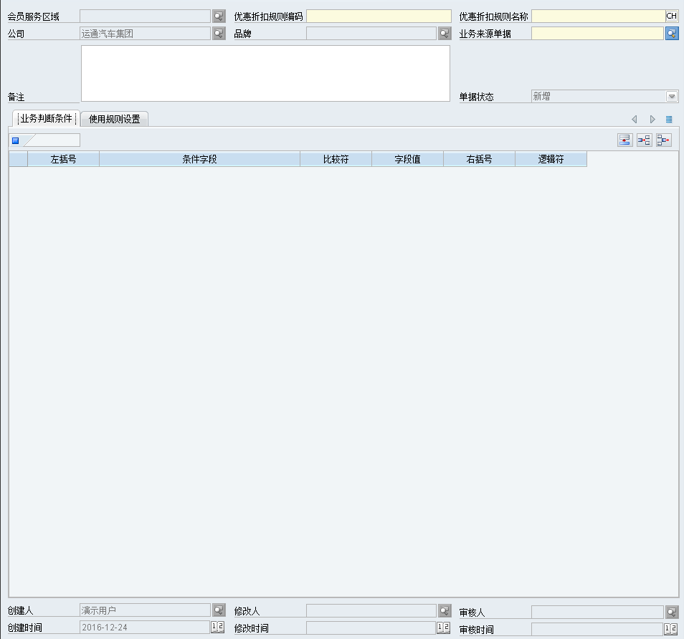

表结构
  - 优惠折扣规则 (wt_ discount_rule)
字段名称 | 字段类型 | 字段编码 | 是否必录 | 长度 | 说明
主键 | bigint | id | 是 | 20
4S店主键 | bigint | service_network_id | 否 | 20
部门主键 | bigint | department_id | 是 | 20
平台主键 | bigint | wecat_platform_id | 否 | 20
规则名称 | varchar | name | 是 | 512
规则编码 | varchar | code | 是 | 512
业务来源 | enum | operation_source | 是 | 20 | 消费结账
状态 | timestamp | status | 是 | 0 | ‘0’ 启用 ‘1’禁用
备注 | bigint | remark | 是 | 20
规则公式 | varchar | rule_formula | 是 | 512
优惠类型 | enum | discount_type | 是 | 0 | ‘0’不打折，‘1’打折
费用类型 | enum | cost_type | 是 | 0 | 0不限制，1工时费，2材料费，3保险费
折扣比例 | decimal | discount_scale | 是 | 10(2) | 大多少折，按百分比计算
创建人 | bigint | create_person | 是 | 20
创建时间 | timestamp | create_time | 是 | 0
修改人 | bigint | modify_person | 是 | 20
修改时间 | timestamp | modify_time | 否 | 0
  - 判断条件（wt_discount_term）
字段名称 | 字段类型 | 字段编码 | 是否必录 | 长度 | 说明
主键 | bigint | id | 是 | 20
优惠折扣规则主键 | bigint | discount_rule_id | 是 | 20
左括号 | varchar | left_bracket | 是 | 128
条件参数 | bigint | condition_ parameter | 是
比较符号 | enum | compare_sign | 是 |  | ‘0’等于，‘1’大于，‘2’大于等于，‘3’小于，‘4’小于等于
比较值 | decimal | compare_value | 是
右括号 | varchar | right_bracket | 是 | 128
与下一表达式关系 | enum | logic_sign | 是 | 0 | ‘0’ 且 ‘1’或

业务逻辑
- 按照部门进行过滤，各部门只能看到各自的数据
- 拥有管理范围的人员，按照管理范围进行过滤
- 后期补充
- 必录字段要进行必录校验

会员积分累计策略

业务描述
对一系列积分累计规则组成一套积分累计策略。

列表页
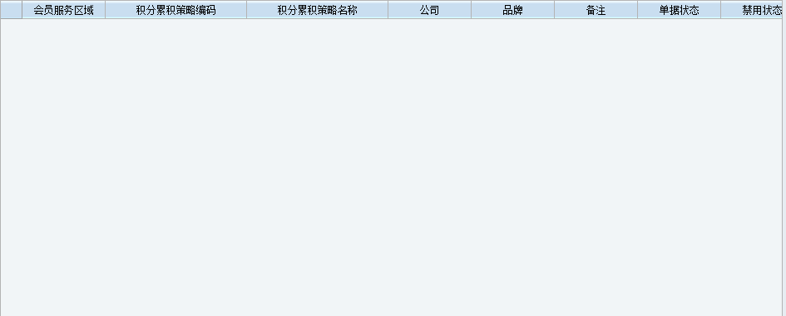

编辑页
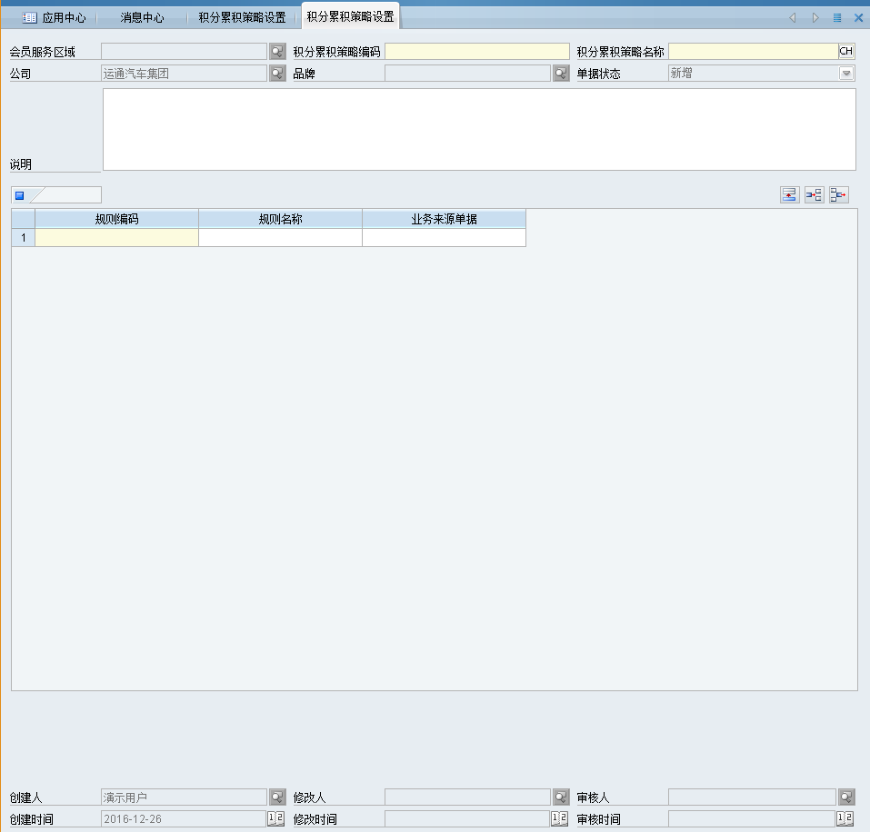

表结构
  - 积分累计策略 (wt_integral_accumulate_tactics)
字段名称 | 字段类型 | 字段编码 | 是否必录 | 长度 | 说明
主键 | bigint | id | 是 | 20
4S店主键 | bigint | service_network_id | 否 | 20
部门主键 | bigint | department_id | 是 | 20
平台主键 | bigint | wecat_platform_id | 否 | 20
策略名称 | varchar | name | 是 | 512
策略编码 | varchar | code | 是 | 512
状态 | enum | status | 是 | 0 | ‘0’未审批 ‘1’已审批 ‘2’启用 ‘3’禁用
备注 | bigint | remark | 是 | 512
创建人 | bigint | create_person | 是 | 20
创建时间 | timestamp | create_time | 是 | 0
修改人 | bigint | modify_person | 是 | 20
修改时间 | timestamp | modify_time | 否 | 0
  - 积分累计策略分录 (wt_integral_accumulate_entry)
字段名称 | 字段类型 | 字段编码 | 是否必录 | 长度 | 说明
主键 | bigint | id | 是 | 20
积分累计策略主键 | bigint | integral_accumulate_tactics_id | 否 | 20
积分累计规则主键 | bigint | integral_accumulate_rule_id | 是 | 20
  - 积分累计策略审批 (wt_integral_accumulate_approve)
字段名称 | 字段类型 | 字段编码 | 是否必录 | 长度 | 说明
主键 | bigint | id | 是 | 20
积分累计策略主键 | bigint | integral_accumulate_tactics_id | 是 | 20
审批人主键 | bigint | approve_person_id | 是 | 20
审批意见主键 | varchar | approve_opinion | 是 | 512
审批结果 | enum | approve_result | 是 | 0 | ‘0’通过‘1’ 不通过
审批时间 | timestamp | approve_time | 是 | 0

业务逻辑
- 按照部门进行过滤，各部门只能看到各自的数据
- 拥有管理范围的人员，按照管理范围进行过滤
- 后期补充
- 必录字段要进行必录校验

会员积分抵现策略

业务描述
积分抵现策略是由一组积分抵现规则组成

列表页
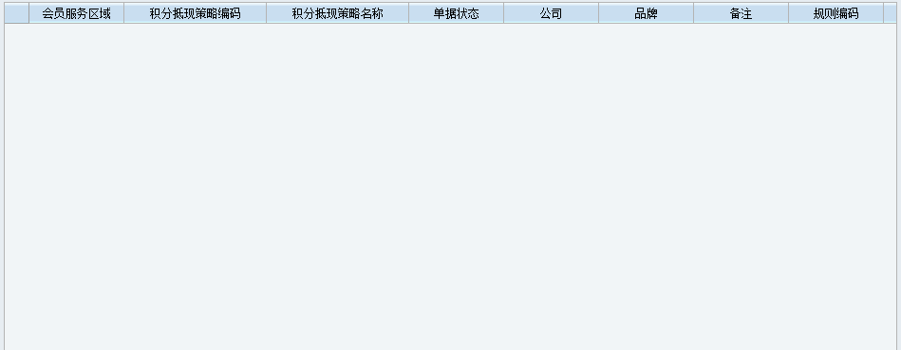

编辑页
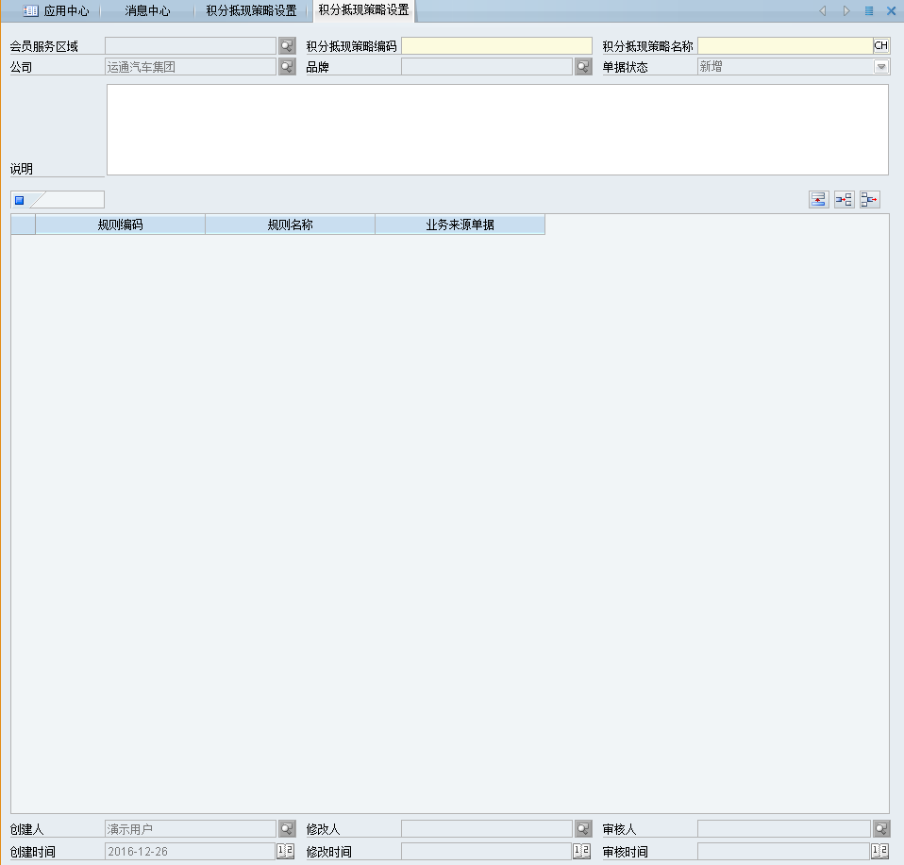

表结构
  - 积分抵现策略 (wt_integral_deduction_tactics)
字段名称 | 字段类型 | 字段编码 | 是否必录 | 长度 | 说明
主键 | bigint | id | 是 | 20
4S店主键 | bigint | service_network_id | 否 | 20
部门主键 | bigint | department_id | 是 | 20
平台主键 | bigint | wecat_platform_id | 否 | 20
策略名称 | varchar | name | 是 | 512
策略编码 | varchar | code | 是 | 512
状态 | enum | status | 是 | 0 | ‘0’未审批 ‘1’已审批 ‘2’启用 ‘3’禁用
备注 | bigint | remark | 是 | 512
创建人 | bigint | create_person | 是 | 20
创建时间 | timestamp | create_time | 是 | 0
修改人 | bigint | modify_person | 是 | 20
修改时间 | timestamp | modify_time | 否 | 0
  - 积分抵现策略分录 (wt_integral_deduction_entry)
字段名称 | 字段类型 | 字段编码 | 是否必录 | 长度 | 说明
主键 | bigint | id | 是 | 20
积分抵现策略主键 | bigint | integral_deduction_tactics_id | 否 | 20
积分抵现规则主键 | bigint | integral_deduction_rule_id | 是 | 20
  - 积分抵现策略审批 (wt_integral_deduction_approve)
字段名称 | 字段类型 | 字段编码 | 是否必录 | 长度 | 说明
主键 | bigint | id | 是 | 20
积分抵现策略主键 | bigint | integral_accumulate_tactics_id | 是 | 20
审批人主键 | bigint | approve_person_id | 是 | 20
审批意见主键 | varchar | approve_opinion | 是 | 512
审批结果 | enum | approve_result | 是 | 0 | ‘0’通过‘1’ 不通过
审批时间 | timestamp | approve_time | 是 | 0

业务逻辑
- 按照部门进行过滤，各部门只能看到各自的数据
- 拥有管理范围的人员，按照管理范围进行过滤
- 后期补充
- 必录字段要进行必录校验

会员优惠折扣策略

业务描述
是优惠折扣的一个组合形式。

列表页
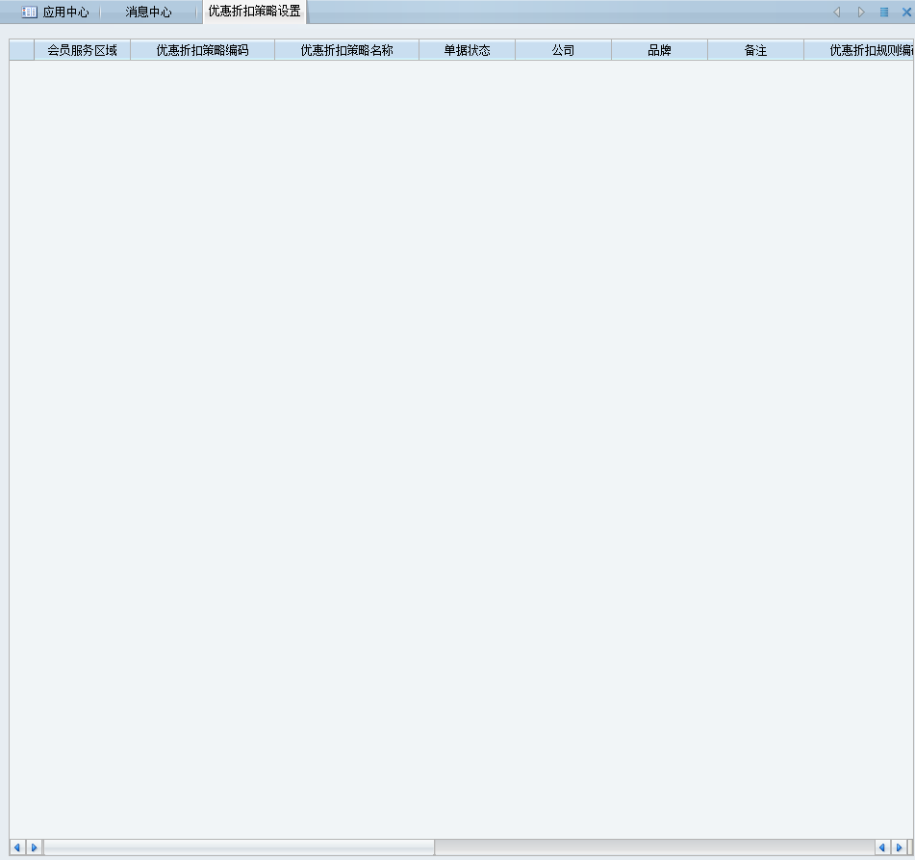

编辑页
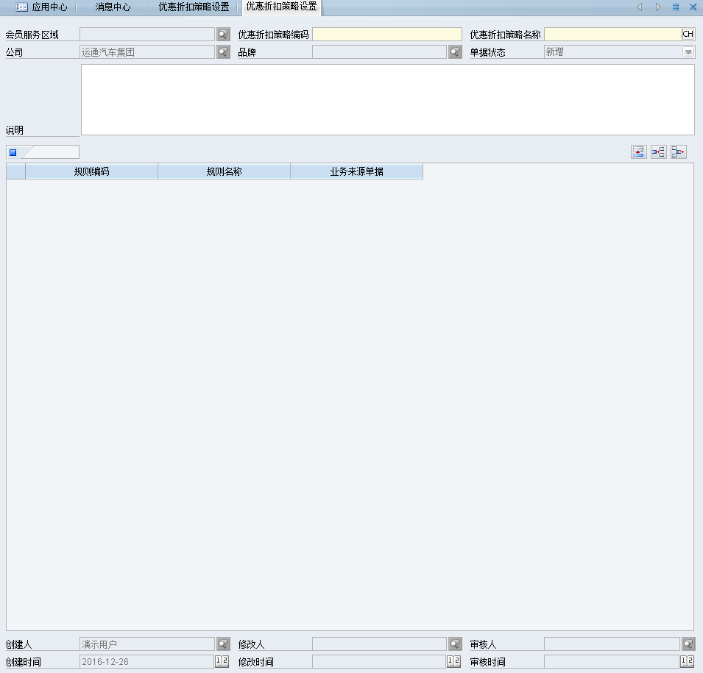

表结构
  - 会员优惠折扣策略 (wt_ discount_tactics)
字段名称 | 字段类型 | 字段编码 | 是否必录 | 长度 | 说明
主键 | bigint | id | 是 | 20
4S店主键 | bigint | service_network_id | 否 | 20
部门主键 | bigint | department_id | 是 | 20
平台主键 | bigint | wecat_platform_id | 否 | 20
策略名称 | varchar | name | 是 | 512
策略编码 | varchar | code | 是 | 512
状态 | enum | status | 是 | 0 | ‘0’未审批 ‘1’已审批 ‘2’启用 ‘3’禁用
备注 | bigint | remark | 是 | 512
创建人 | bigint | create_person | 是 | 20
创建时间 | timestamp | create_time | 是 | 0
修改人 | bigint | modify_person | 是 | 20
修改时间 | timestamp | modify_time | 否 | 0
  - 优惠折扣策略分录 (wt_discount_entry)
字段名称 | 字段类型 | 字段编码 | 是否必录 | 长度 | 说明
主键 | bigint | id | 是 | 20
优惠折扣策略主键 | bigint | discount_tactics_id | 否 | 20
优惠折扣规则主键 | bigint | discount_rule_id | 是 | 20
  - 优惠折扣策略审批 (wt_discount_approve)
字段名称 | 字段类型 | 字段编码 | 是否必录 | 长度 | 说明
主键 | bigint | id | 是 | 20
优惠折扣策略主键 | bigint | discount_tactics_id | 是 | 20
审批人主键 | bigint | approve_person_id | 是 | 20
审批意见主键 | varchar | approve_opinion | 是 | 512
审批结果 | enum | approve_result | 是 | 0 | ‘0’通过‘1’ 不通过
审批时间 | timestamp | approve_time | 是 | 0

业务逻辑
- 按照部门进行过滤，各部门只能看到各自的数据
- 拥有管理范围的人员，按照管理范围进行过滤
- 后期补充
- 必录字段要进行必录校验

会员级别

业务描述
定义会员卡有哪些级别，如VIP、工时卡黄钻、工时卡蓝钻

列表页
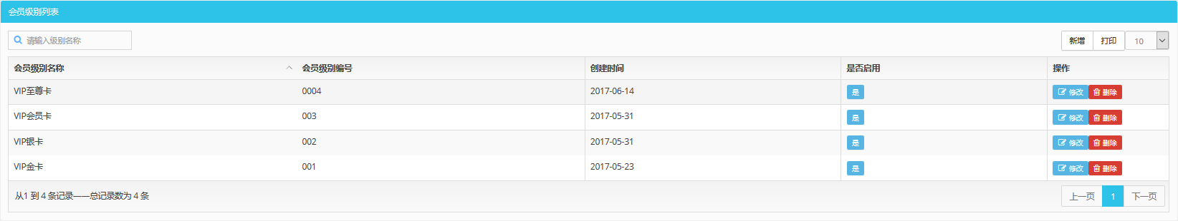

编辑页
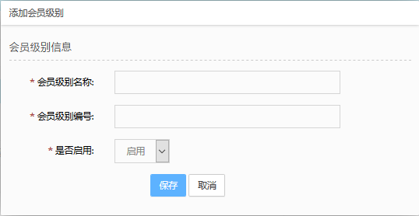

表结构
  - 会员级别 (wt_member_rank)
字段名称 | 字段类型 | 字段编码 | 是否必录 | 长度 | 说明
主键 | bigint | id | 是 | 20
4S店主键 | bigint | service_network_id | 否 | 20
部门主键 | bigint | department_id | 是 | 20
平台主键 | bigint | wecat_platform_id | 否 | 20
级别名称 | varchar | name | 是 | 128
级别编码 | varchar | code | 是 | 128
状态 | enum | status | 是 | 0 | ‘0’未审批 ‘1’已审批 ‘2’启用 ‘3’禁用
积分累计策略 | bigint | integral_accumulate_tactics_id | 是 | 20
积分抵现策略 | bigint | integral_deduction_tactics_id | 是 | 20
优惠折扣策略 | bigint | discount_tactics_id | 是 | 20
创建人 | bigint | create_person | 是 | 20
创建时间 | timestamp | create_time | 是 | 0
修改人 | bigint | modify_person | 是 | 20
修改时间 | timestamp | modify_time | 否 | 0
删除时间 | timestamp | del_time | 否 | 0
删除人 | bigint | del_person | 否 | 20
删除状态 | enum | del_flag | 否 | 0 | 0未删除 1已删除

业务逻辑
- 按照部门进行过滤，各部门只能看到各自的数据
- 拥有管理范围的人员，按照管理范围进行过滤
- 后期补充
- 必录字段要进行必录校验

会员升级规则

业务描述
会员的升级规则，就是从一种升级到另外一个级别的会员的规则

列表页
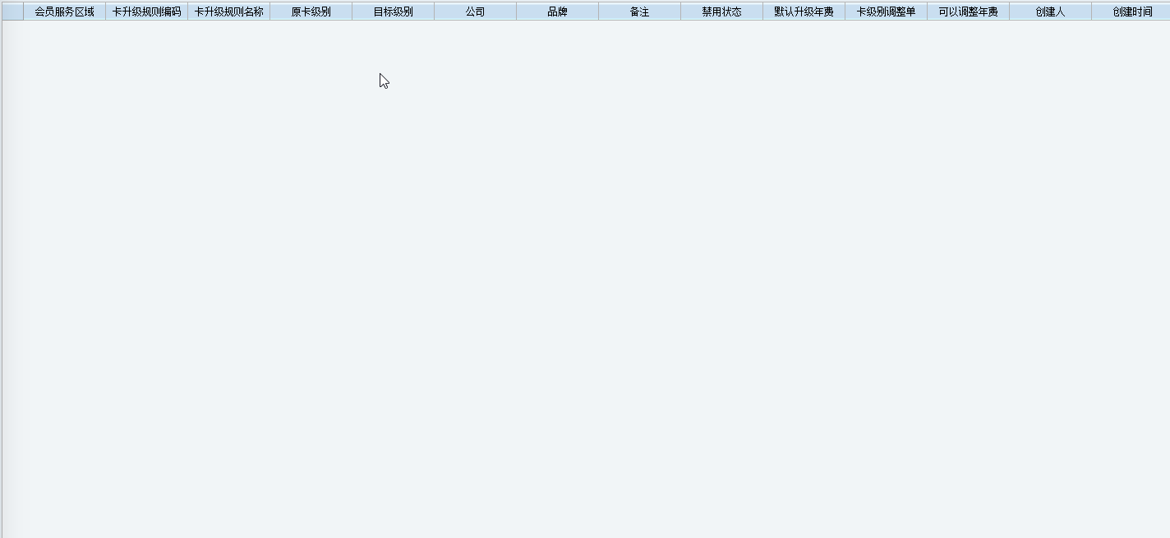

编辑页
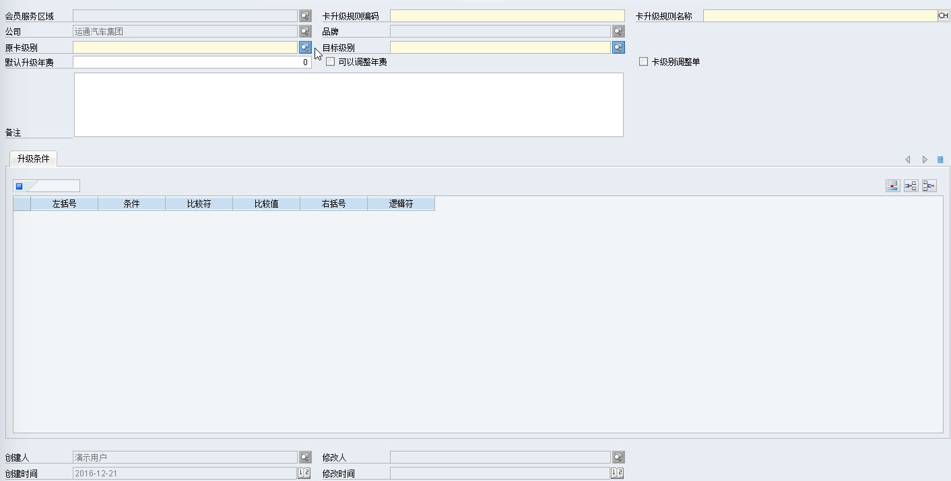

表结构
  - 会员升级规则 (wt_member_upgrade_rule)
字段名称 | 字段类型 | 字段编码 | 是否必录 | 长度 | 说明
主键 | bigint | id | 是 | 20
4S店主键 | bigint | service_network_id | 否 | 20
部门主键 | bigint | department_id | 是 | 20
平台主键 | bigint | wecat_platform_id | 否 | 20
规则名称 | varchar | name | 是 | 128
规则编码 | varchar | code | 是 | 128
状态 | enum | status | 是 | 0 | ‘0’未审批 ‘1’已审批 ‘2’启用 ‘3’禁用
当前级别 | bigint | primary_member_rank_id | 是 | 20
目标级别 | bigint | target_member_rank_id | 是 | 20
备注 | varchar | remark | 否 | 512
创建人 | bigint | create_person | 是 | 20
创建时间 | timestamp | create_time | 是 | 0
修改人 | bigint | modify_person | 是 | 20
修改时间 | timestamp | modify_time | 否 | 0
  - 判断条件（wt_member_upgrade_term）
字段名称 | 字段类型 | 字段编码 | 是否必录 | 长度 | 说明
主键 | bigint | id | 是 | 20
会员升级规则主键 | bigint | member_upgrade_rule_id | 是 | 20
左括号 | varchar | left_bracket | 是 | 128
条件参数 | bigint | condition_ parameter | 是
比较符号 | enum | compare_sign | 是 |  | ‘0’等于，‘1’大于，‘2’大于等于，‘3’小于，‘4’小于等于
比较值 | decimal | compare_value | 是
右括号 | varchar | right_bracket | 是 | 128
与下一表达式关系 | enum | logic_sign | 是 | 0 | ‘0’ 且 ‘1’或
  - 会员升级规则审批 (wt_member_upgrade_approve)
字段名称 | 字段类型 | 字段编码 | 是否必录 | 长度 | 说明
主键 | bigint | id | 是 | 20
会员升级规则主键 | bigint | member_upgrade_rule_id | 是 | 20
审批人主键 | bigint | approve_person_id | 是 | 20
审批意见主键 | varchar | approve_opinion | 是 | 512
审批结果 | enum | approve_result | 是 | 0 | ‘0’通过‘1’ 不通过
审批时间 | timestamp | approve_time | 是 | 0

业务逻辑
- 按照部门进行过滤，各部门只能看到各自的数据
- 拥有管理范围的人员，按照管理范围进行过滤
- 后期补充
- 必录字段要进行必录校验

会员组别

业务描述
对会员进行分组

列表页
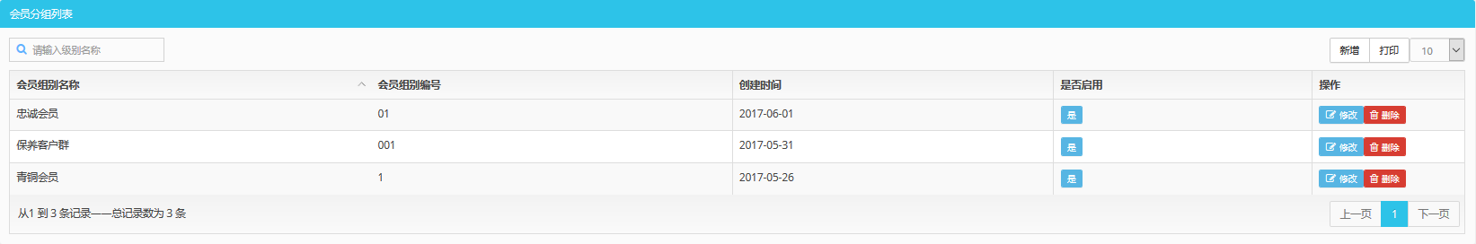

编辑页
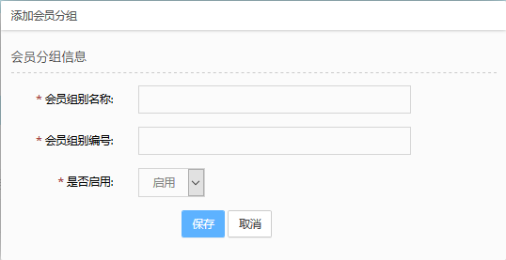

表结构
  - 会员组别 (wt_member_group)
字段名称 | 字段类型 | 字段编码 | 是否必录 | 长度 | 说明
主键 | bigint | id | 是 | 20
4S店主键 | bigint | service_network_id | 否 | 20
部门主键 | bigint | department_id | 是 | 20
平台主键 | bigint | wecat_platform_id | 否 | 20
名称 | varchar | name | 是 | 128
分类编码 | varchar | code | 是 | 128
是否启用 | enum | is_open | 是 | 0 | 0启用 1禁用
创建人 | bigint | create_person | 是 | 20
创建时间 | timestamp | create_time | 是 | 0
修改人 | bigint | modify_person | 是 | 20
修改时间 | timestamp | modify_time | 否 | 0
删除时间 | timestamp | del_time | 否 | 0
删除人 | bigint | del_person | 否 | 20
删除状态 | enum | del_flag | 否 | 0 | 0未删除 1已删除

业务逻辑
- 按照部门进行过滤，各部门只能看到各自的数据
- 拥有管理范围的人员，按照管理范围进行过滤
- 必录字段要进行必录校验

兴趣爱好

业务描述
对兴趣爱好进行设置

列表页

编辑页

表结构
  - 兴趣爱好 (wt_hobby)
字段名称 | 字段类型 | 字段编码 | 是否必录 | 长度 | 说明
主键 | bigint | id | 是 | 20
4S店主键 | bigint | service_network_id | 否 | 20
部门主键 | bigint | department_id | 是 | 20
平台主键 | bigint | wecat_platform_id | 否 | 20
名称 | varchar | name | 是 | 128
分类编码 | varchar | code | 是 | 128
是否启用 | enum | is_open | 是 | 0 | 0启用 1禁用
创建人 | bigint | create_person | 是 | 20
创建时间 | timestamp | create_time | 是 | 0
修改人 | bigint | modify_person | 是 | 20
修改时间 | timestamp | modify_time | 否 | 0
删除时间 | timestamp | del_time | 否 | 0
删除人 | bigint | del_person | 否 | 20
删除状态 | enum | del_flag | 否 | 0 | 0未删除 1已删除

业务逻辑
- 按照部门进行过滤，各部门只能看到各自的数据
- 拥有管理范围的人员，按照管理范围进行过滤
- 必录字段要进行必录校验

行业

业务描述
对行业进行开发设置

列表页

编辑页

表结构
  - 行业 (wt_ vocation)
字段名称 | 字段类型 | 字段编码 | 是否必录 | 长度 | 说明
主键 | bigint | id | 是 | 20
4S店主键 | bigint | service_network_id | 否 | 20
部门主键 | bigint | department_id | 是 | 20
平台主键 | bigint | wecat_platform_id | 否 | 20
名称 | varchar | name | 是 | 128
分类编码 | varchar | code | 是 | 128
是否启用 | enum | is_open | 是 | 0 | 0启用 1禁用
创建人 | bigint | create_person | 是 | 20
创建时间 | timestamp | create_time | 是 | 0
修改人 | bigint | modify_person | 是 | 20
修改时间 | timestamp | modify_time | 否 | 0
删除时间 | timestamp | del_time | 否 | 0
删除人 | bigint | del_person | 否 | 20
删除状态 | enum | del_flag | 否 | 0 | 0未删除 1已删除

业务逻辑
- 按照部门进行过滤，各部门只能看到各自的数据
- 拥有管理范围的人员，按照管理范围进行过滤
- 必录字段要进行必录校验

会员管理

业务描述
对会员进行管理

列表页
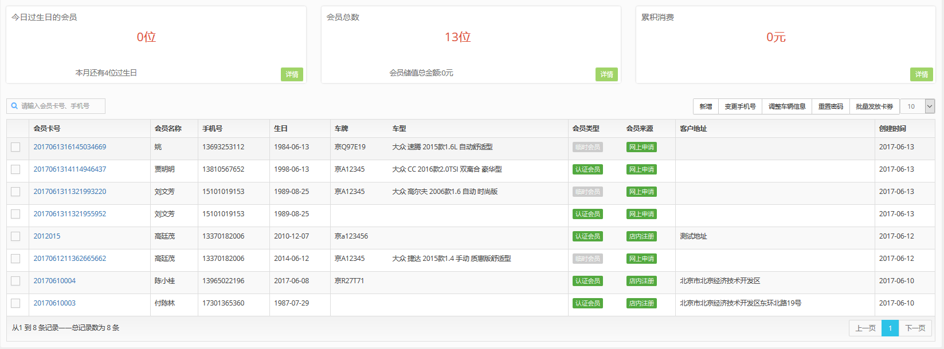

编辑页
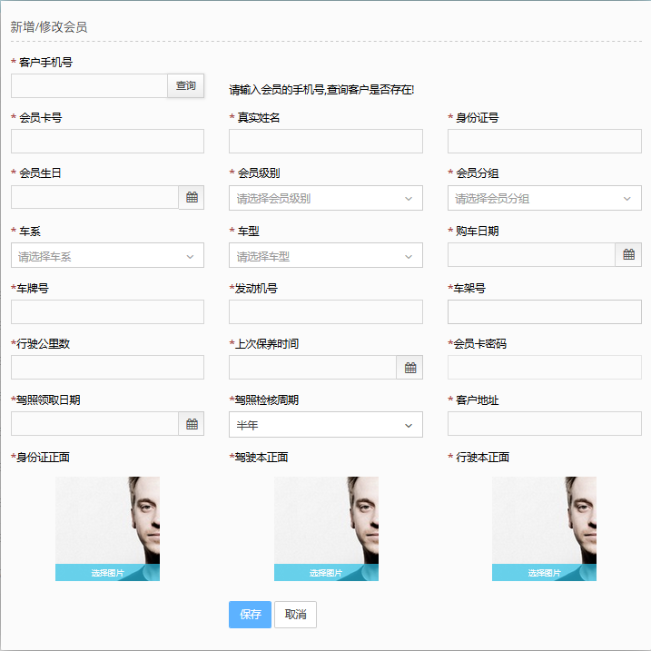

表结构
  - 会员 (wt_member)
字段名称 | 字段类型 | 字段编码 | 是否必录 | 长度 | 说明
主键 | bigint | id | 是 | 20
4S店主键 | bigint | service_network_id | 否 | 20
部门主键 | bigint | department_id | 是 | 20
平台主键 | bigint | wecat_platform_id | 否 | 20
会员名称 | varchar | member_name | 是 | 128
关联客户 | bigint | customer_id | 是
会员号 | varchar | member_card_no | 是 | 100
手机号 | varchar | member_phone | 是 | 128
交易密码 | varchar | member_password | 是 | 100
会员称谓 | varchar | member_nick_name | 否 | 100
会员等级 | bigint | member_rank_id | 是 | 20
会员组别 | bigint | member_group_id | 是 | 20
会员类型 | enum | member_type | 是 | 0 | ‘0’ 临时会员 ‘1’认证会员
会员来源 | enum | member_source | 是 | 0 | ‘0’网上申请 ‘1’ 店内注册
状态 | enum | status | 是 | 0 | ‘0’正常 ‘1’冻结
地址 | varchar | address | 是 | 512
生日 | timestamp | member_birthday | 是 | 0
身份证号 | varchar | id_number | 是 | 128
车牌号 | varchar | plate_num | 是 | 50
车架号 | varchar | vin | 是 | 50
车型主键 | bigint | auto_style_id | 是 | 20
车型全称 | varchar | auto_style_name | 是 | 128
购车日期 | varchar | buy_car_date | 是 | 50
驾照领取日期 | timestamp | drive_license_time | 是 | 0
驾照年检周期 | enum | drive_license_period | 是 | 0 | '0' 半年 ‘1’1年 ‘2’ 3年 ‘3’ ‘6年’ ‘4’ 10年
创建人 | bigint | create_person | 是 | 20
创建时间 | timestamp | create_time | 是 | 0
修改人 | bigint | modify_person | 是 | 20
修改时间 | timestamp | modify_time | 否 | 0
  - 会员车辆信息 (wt_auto_info)
字段名称 | 字段类型 | 字段编码 | 是否必录 | 长度 | 说明
主键 | bigint | id | 是 | 20
4S店主键 | bigint | service_network_id | 否 | 20
部门主键 | bigint | department_id | 是 | 20
平台主键 | bigint | wecat_platform_id | 否 | 20
客户主键 | bigint | customer_id | 是 | 20
会员主键 | bigint | member_id | 是 | 20
客户名称 | varchar | customer_name | 是 | 20
车辆编码 | varchar | code | 是 | 50
车牌号 | varchar | plate_num | 是 | 50
车架号 | varchar | vin | 是 | 50
车型主键 | bigint | auto_style_id | 是 | 20
车型全称 | varchar | auto_style_name | 是 | 128
联系方式 | varchar | contact_information | 是 | 50
行驶公里数 | varchar | drive_km | 是 | 50
购车日期 | varchar | buy_car_date | 是 | 50
上一次保养时间 | timestamp | last_maintain_time | 是 | 0
是否默认 | int | is_default | 是 | 4 | 0是 1否
创建时间 | timestamp | create_time | 是 | 0
修改时间 | timestamp | update_time | 是 | 0
删除时间 | timestamp | del_time | 是 | 0
是否已删除 | int | del_flag | 是 | 0 | 0:未删除 1:已删除
原则：每一个会员只能够绑定一辆车。
  - 会员兴趣表 (wt_member_hobby)
字段名称 | 字段类型 | 字段编码 | 是否必录 | 长度 | 说明
主键 | bigint | id | 是 | 20
会员主键 | bigint | member_id | 是 | 20
兴趣爱好主键 | bigint | hobby_id | 是 | 20
  - 会员行业表 (wt_member_vocation)
字段名称 | 字段类型 | 字段编码 | 是否必录 | 长度 | 说明
主键 | bigint | id | 是 | 20
会员主键 | bigint | member_id | 是 | 20
行业主键 | bigint | vocation_id | 是 | 20
  - 会员认证信息 (wt_member_authentication)
字段名称 | 字段类型 | 字段编码 | 是否必录 | 长度 | 说明
主键 | bigint | id | 是 | 20
4S店主键 | bigint | service_network_id | 否 | 20
部门主键 | bigint | department_id | 是 | 20
平台主键 | bigint | wecat_platform_id | 否 | 20
会员主键 | bigint | member_id | 是 | 128
身份证号 | varchar | id_number | 是 | 128
驾照领取日期 | timestamp | drive_license_time | 是 | 0
驾照年检周期 | enum | drive_license_period | 是 | 0 | '0' 半年 ‘1’1年 ‘2’ 3年 ‘3’ ‘6年’ ‘4’ 10年
身份证正面 | varchar | id_number_front | 是 | 512
身份证反面 | varchar | id_number_contrary | 是 | 512
驾驶本正面 | varchar | drive_license_front | 是 | 512
行驶本正面 | varchar | travel_book_front | 是 | 512
认证状态 | enum | authentication_status | 是 | 0 | ‘0’ 未审核 ‘1’ 不通过 ‘2’ 通过
创建时间 | timestamp | create_time | 是 | 0
  - 会员储值信息 (wt_member_stored_info)
字段名称 | 字段类型 | 字段编码 | 是否必录 | 长度 | 说明
主键 | bigint | id | 是 | 20
会员主键 | bigint | member_id | 是 | 128
累计充值金额 | decimal | total_recharge_amount | 是 | 10(2)
累计赠送金额 | decimal | total_present_amount | 是 | 10(2)
累计消费金额 | decimal | total_consume_amount | 是 | 10(2)
余额 | decimal | balance_amount | 是 | 10(2)
冻结金额 | decimal | freeze_amount | 是 | 10(2)
可用余额 | decimal | available_amount | 是 | 10(2)
  - 会员储值变更记录
  - 会员积分信息 (wt_member_integral_info)
字段名称 | 字段类型 | 字段编码 | 是否必录 | 长度 | 说明
主键 | bigint | id | 是 | 20
会员主键 | bigint | member_id | 是 | 20
累计积分 | decimal | total_integral | 是 | 10(2)
累计使用积分 | decimal | total_integral | 是 | 10(2)
等级积分 | decimal | rank_integral | 是 | 10(2)
剩余积分 | decimal | balance_integral | 是 | 10(2)
冻结积分 | decimal | freeze_integral | 是 | 10(2)
可用积分 | decimal | available_integral | 是 | 10(2)
  - 会员积分变更记录

业务逻辑

会员认证

业务描述
对线上会员进行认证操作

列表页
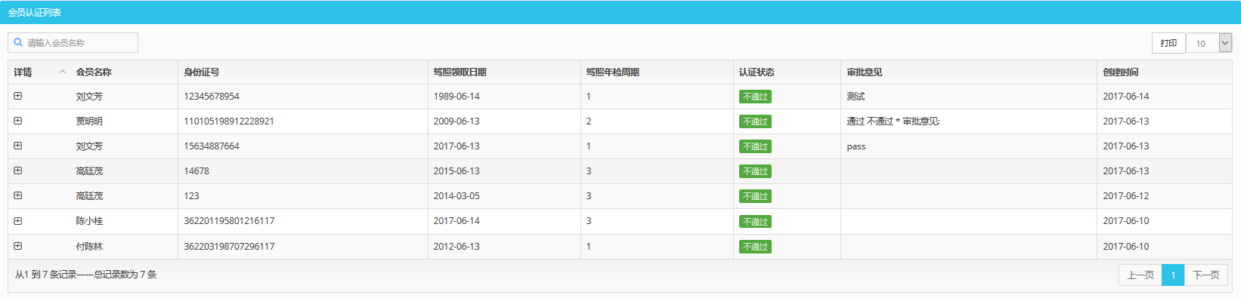

编辑页
无

表结构
  - 会员认证 (wt_member_authentication)
字段名称 | 字段类型 | 字段编码 | 是否必录 | 长度 | 说明
主键 | bigint | id | 是 | 20
4S店主键 | bigint | service_network_id | 否 | 20
部门主键 | bigint | department_id | 是 | 20
平台主键 | bigint | wecat_platform_id | 否 | 20
会员主键 | bigint | member_id | 是 | 128
身份证号 | varchar | id_number | 是 | 128
驾照领取日期 | timestamp | drive_license_time | 是 | 0
驾照年检周期 | enum | drive_license_period | 是 | 0 | '0' 半年 ‘1’1年 ‘2’ 3年 ‘3’ ‘6年’ ‘4’ 10年
身份证正面 | varchar | id_number_front | 是 | 512
身份证反面 | varchar | id_number_contrary | 是 | 512
驾驶本正面 | varchar | drive_license_front | 是 | 512
行驶本正面 | varchar | travel_book_front | 是 | 512
认证状态 | enum | authentication_status | 是 | 0 | ‘0’ 未审核 ‘1’ 不通过 ‘2’ 通过
创建时间 | timestamp | create_time | 是 | 0
  - 会员认证审批 (wt_member_authentication_approve)
字段名称 | 字段类型 | 字段编码 | 是否必录 | 长度 | 说明
主键 | bigint | id | 是 | 20
会员认证主键 | bigint | member_authentication_id | 是 | 20
审批人主键 | bigint | approve_person_id | 是 | 20
审批意见主键 | varchar | approve_opinion | 是 | 512
审批结果 | enum | approve_result | 是 | 0 | ‘0’通过‘1’ 不通过
审批时间 | timestamp | approve_time | 是 | 0

业务逻辑
- 按照部门进行过滤，各部门只能看到各自的数据
- 拥有管理范围的人员，按照管理范围进行过滤
- 必录字段要进行必录校验
- 认证通过的后的会员，成为了正式会员，可以关联到相关的消费权益

业务操作

功能描述

功能详情

卡券兑换码生成

业务描述

列表页

编辑页

表结构
  - 储值设置 (wt_coupon_package_approve)

业务逻辑

卡券兑换码发放

业务描述

列表页

编辑页

表结构
  - 储值设置 (wt_coupon_package_approve)

业务逻辑

卡券购买

业务描述

列表页

编辑页

表结构
  - 储值设置 (wt_coupon_package_approve)

业务逻辑

卡包购买

业务描述

列表页

编辑页

表结构
  - 储值设置 (wt_coupon_package_approve)

业务逻辑

会员储值

业务描述

列表页

编辑页

表结构
  - 储值设置 (wt_coupon_package_approve)

业务逻辑

会员冻结

业务描述
对某个会员进行冻结

列表页
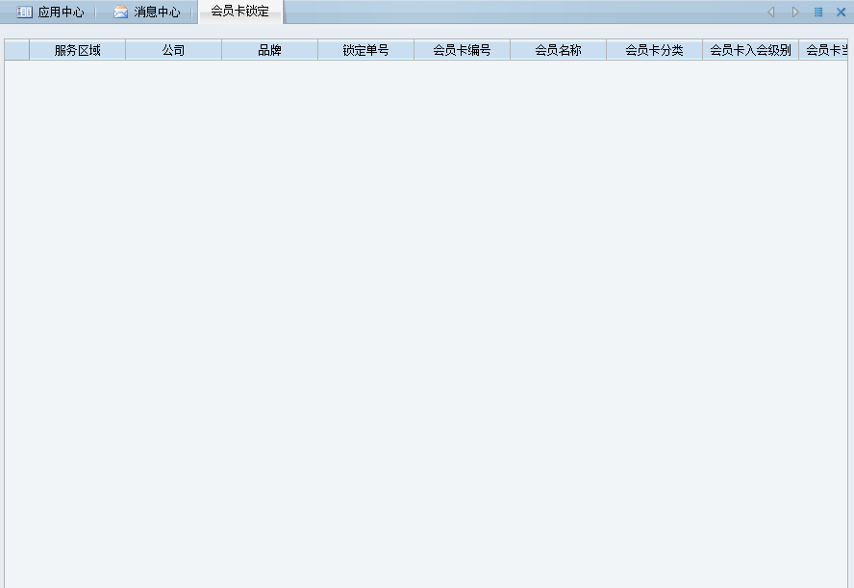

编辑页
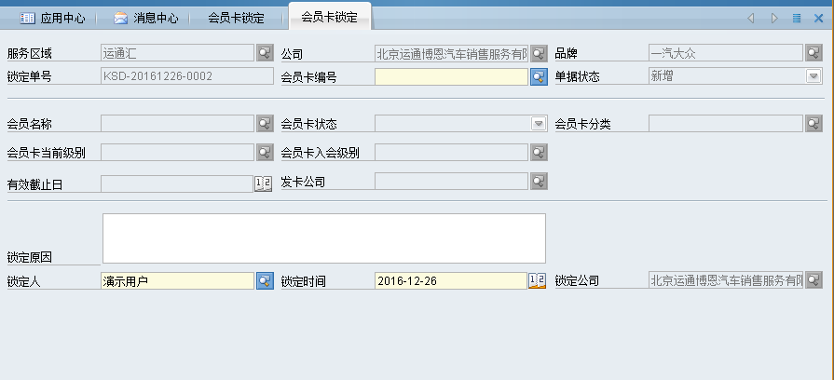

表结构
  - 会员操作 (wt_member_freeze_record)
字段名称 | 字段类型 | 字段编码 | 是否必录 | 长度 | 说明
主键 | bigint | id | 是 | 20
会员认证主键 | bigint | member_authentication_id | 是 | 20
审批人主键 | bigint | approve_person_id | 是 | 20
审批意见主键 | varchar | approve_opinion | 是 | 512
审批结果 | enum | approve_result | 是 | 0 | ‘0’通过‘1’ 不通过
审批时间 | timestamp | approve_time | 是 | 0

业务逻辑

会员解冻

业务描述

列表页

编辑页

表结构
  - 储值设置 (wt_coupon_package_approve)

业务逻辑

会员级别调整

业务描述

列表页

编辑页

表结构
  - 储值设置 (wt_coupon_package_approve)

业务逻辑

积分调整

业务描述

列表页

编辑页

表结构
  - 储值设置 (wt_coupon_package_approve)

业务逻辑

积分清零

业务描述

列表页

编辑页

表结构
  - 储值设置 (wt_coupon_package_approve)

业务逻辑

消费结账

业务描述

列表页

编辑页

表结构
  - 储值设置 (wt_coupon_package_approve)

业务逻辑

操作记录

功能描述

功能详情

卡券销售记录

业务描述

列表页

编辑页

表结构
  - 储值设置 (wt_coupon_package_approve)

业务逻辑

卡包销售记录

业务描述

列表页

编辑页

表结构
  - 储值设置 (wt_coupon_package_approve)

业务逻辑

卡券发放记录

业务描述

列表页

编辑页

表结构
  - 储值设置 (wt_coupon_package_approve)

业务逻辑

供应商扫描记录

业务描述

列表页

编辑页

表结构
  - 储值设置 (wt_coupon_package_approve)

业务逻辑

会员储值记录

业务描述

列表页

编辑页

表结构
  - 储值设置 (wt_coupon_package_approve)

业务逻辑

会员消费记录

业务描述

列表页

编辑页

表结构
  - 储值设置 (wt_coupon_package_approve)

业务逻辑

